**SISTEMA DE GESTION DE LOCALIZACION DE INMUEBLES Y CONTRUCCIONES CIVILES A NIVEL NACIONAL**

Documento de Arquitectura

Versión 1.2

**Revisión Histórica**

|  |  |  |  |
| --- | --- | --- | --- |
| **Fecha** | **Versión** | **Descripción** | **Autor** |
| 19/04/2018 | 1.0 | Elaboracion del Documento | Castañeda Flores, Carlos |
| 31/05/18 | 1.1 | Modificacion del Documento | Castañeda Flores,Carlos |
| 04/05/18 | 1.2 | Actualizacion del Documento | Castañeda Flores,Carlos |

Tabla de Contenidos

1. Introducción 5

1.1 Proposito 5

1.2 Alcance 5

1.3 Definiciones, Acrónimos, y Abreviaciones 5

1.4 Referencias 5

1.5 Visión General 5

2. Representación de la Arquitectura 6

2.3 Vista de Despliegue 6

3. Metas y Restricciones de la Arquitectura 6

3.1 Metas 6

3.2 Restricciones Del Sistema 6

4. Vista de Casos de Uso 7

4.2 Realizaciones de Casos de Uso 8

4.3 Actores 10

4.4 Casos de Uso Arquitectónicos 10

5. Arquitectura General del Sistema 10

5.1 Arquitectura del Sistema 10

6. Vista de Procesos 12

7. Vista de Despliegue 12

8. Vista de Procesos 13

9. Vista de datos 14

9.1 Modelo Lógico 14

9.2 Vista de Componentes 15

10. Patrones 16

10.1 Patrones de diseño 16

11. Calidad 16

**DOCUMENTO DE ARQUITECTURA**

# 1. Introducción

El presente documento describe los elementos que componen la estructura del proyecto “**SISTEMA DE GESTION DE LOCALIZACION DE INMUEBLES Y CONSTRUCCIONES CIVILES A NIVEL NACIONAL” (SGLICC)** el cual se operará en un entorno Web. Se han considerado todas las restricciones y los riesgos que afectarían su normal desenvolvimiento cuando la aplicación esté en producción.

En el documento se presentarán las metas y restricciones de la arquitectura, así como también una descripción detallada de las diferentes vistas que la conforman.

## 1.1 Propósito

El propósito de este documento es proporcionar un panorama global de la arquitectura para la optimización tanto de compra y venta de inmuebles que son utilizados en el sistema SGLICC, usando diferentes vistas arquitectónicas para señalar distintos aspectos del sistema.

## 1.2 Alcance

El documento está organizado en distintos puntos cuyos contenidos describen cada uno de los aspectos relevantes de la arquitectura del proyecto actual.

Se empieza por describir brevemente la representación de la arquitectura, introduciendo cada una de sus vistas.

Este documento tiene por alcance desde el punto de vista del análisis y diseño lo siguiente:

* Análisis
* Definición de la organización de alto nivel de los Paquetes.
* Creación de las realizaciones de los casos de uso.
* Diseño:
* Identificación de las clases y de los Paquetes.
* Identificación de las interfaces.
* Identificación de oportunidades para el uso.

Este documento define los conceptos de la arquitectura de mayor impacto sobre las decisiones de análisis, diseño y posterior implementación.

## 1.3 Definiciones, acrónimos y abreviaturas

Una definición completa de los conceptos y de la terminología empleada en el documento se encuentra en el glosario de términos descrito en el informe del proyecto.

# 2. Representación

Describiremos cada una de las vistas de la arquitectura del sistema:

En la vista de casos: Estarán representados los casos de uso primarios, de mayor impacto y que constituyen el núcleo central del sistema.

En la vista lógica: Muestra la agrupación de las diferentes clases del sistema en capas y también como dichas capas están relacionadas entre sí.

En la vista de componentes o de la implementación: Muestra la descomposición del sistema en diferentes subsistemas.

En la vista del proceso: Se representará a los componentes del sistema en modo de ejecución

Vista de la distribución: Se representará el hardware: procesadores y dispositivos necesarios para la implementación del sistema.

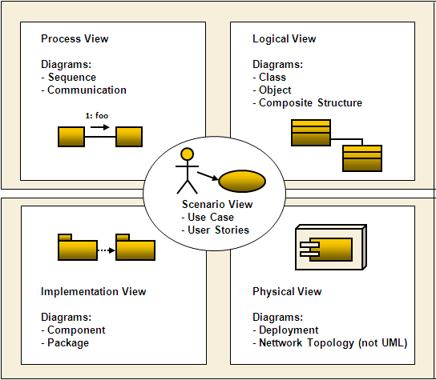

**3.- Vistas de Caso de Uso:**

**3.1.- Diagrama de Paquetes:**

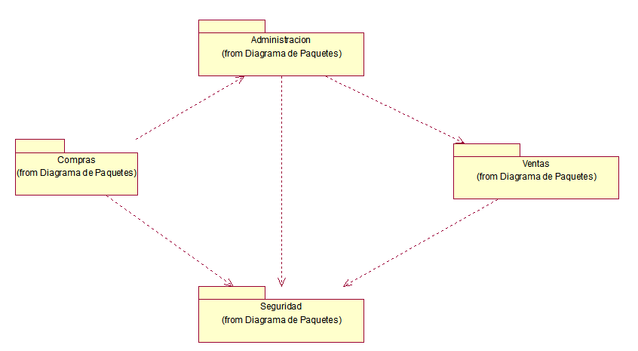

**3.1.1.- Diagrama de Paquetes - Paquete Compras:**

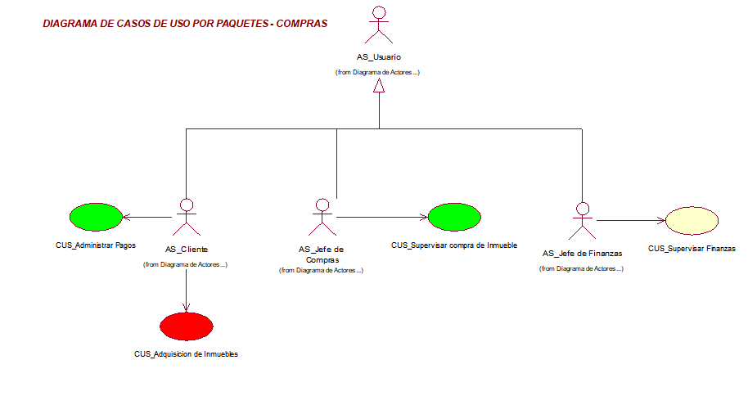

**3.1.2.- Diagrama de Paquetes – Paquete Administración**

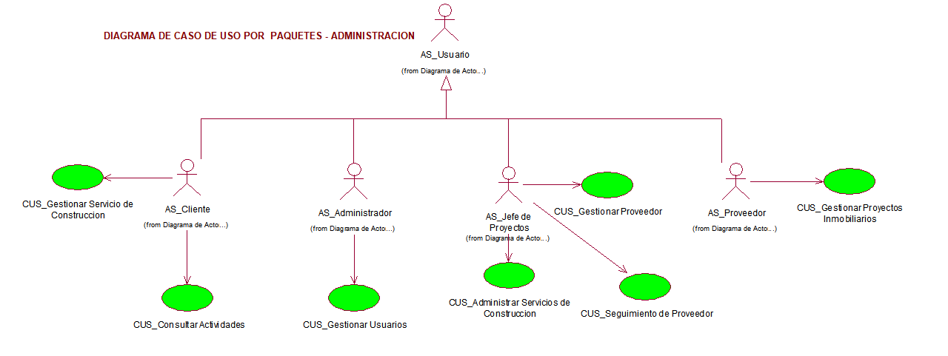

**3.1.3.- Diagrama de Paquetes- Paquete Seguridad:**

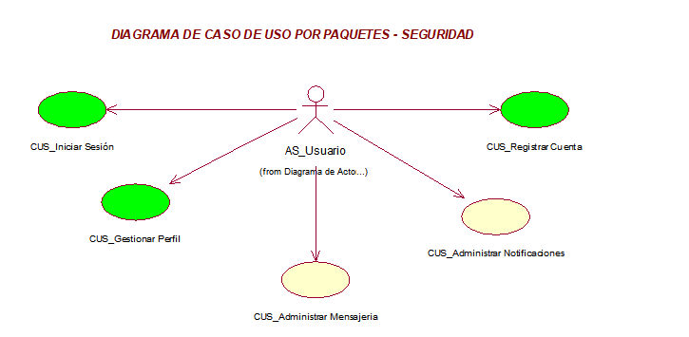

**3.1.4.- Diagrama de Paquetes-Paquete Ventas:**

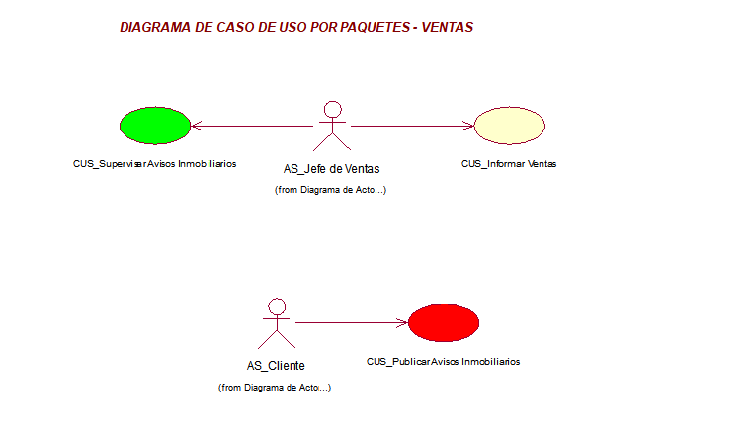

**3.2.- Realización de los casos de uso:**

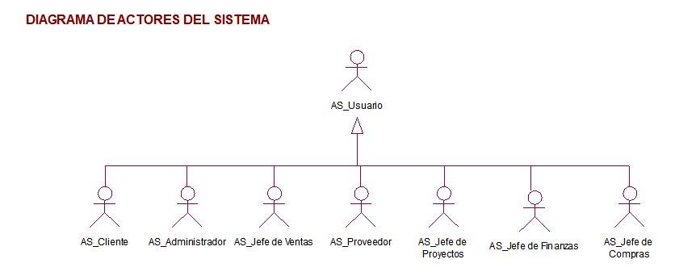

**3.3.- Diagrama General de casos de Uso:**

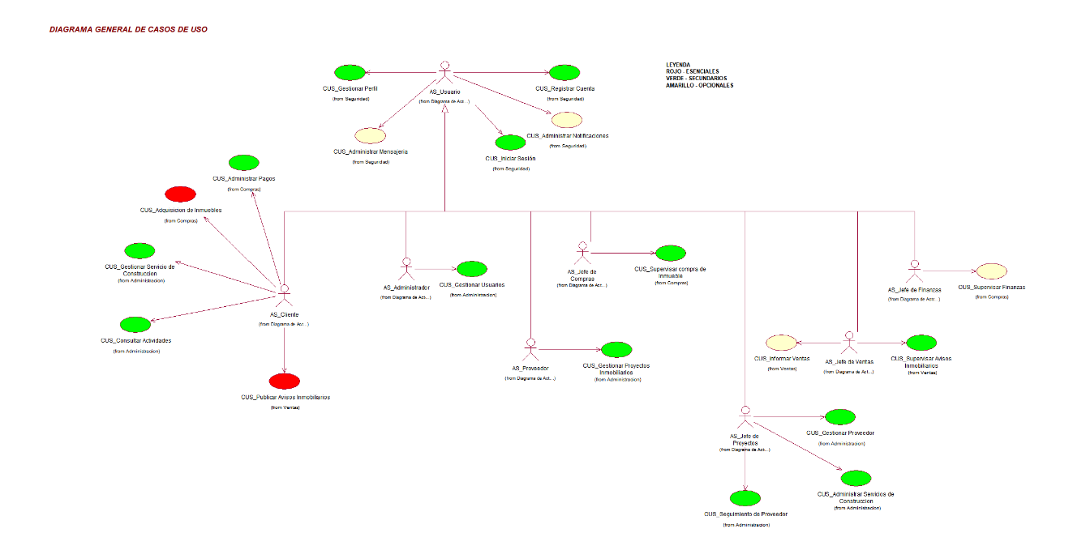

**4.- Modelo Conceptual:**



**4.1.- Modelo Lógico:**



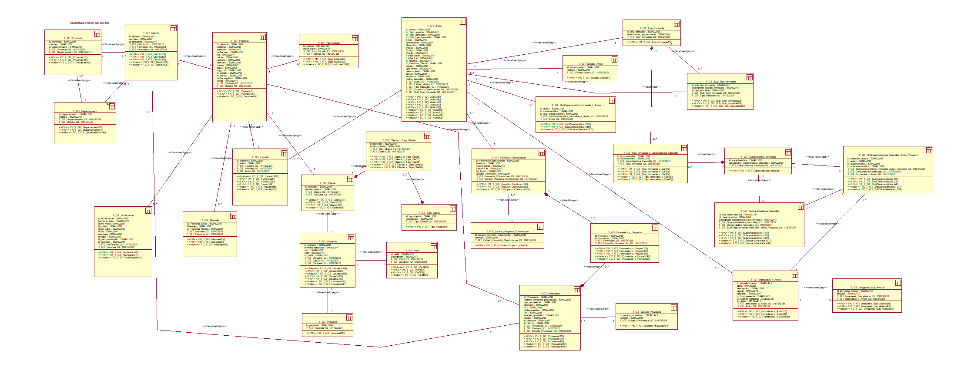**4.2.- Modelo Físico de Base de Datos:**

**4.3.- Diagrama de Capas:**

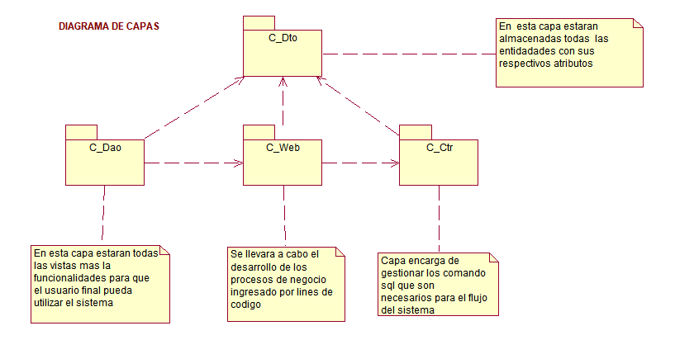

**4.4.- Diagrama de Subsistemas:**



| **Capas del Sistema de Transporte de carga** | |
| --- | --- |
| **Capa** | **Descripción** |
| **Presentación** | Contiene las clases del sistema que brindan los medios de comunicación con el usuario. En SGLICC la comunicación se realizará a través de formularios Web. |
| **Lógica del Negocio** | Representa el conjunto de clases entidades de negocio que pasan datos desde las interfaces a la base de datos y viceversa. Tienen la característica especial de ser vistas globalmente. |
| **Acceso a Datos** | Representa al conjunto de las clases que manejan las reglas de negocio y el conjunto de componentes que permiten el acceso a los datos y la actualización de los mismos. |
| **Dominio** | Representa el conjunto de entidades de negocio que están definidas para ser usadas por las demás capas. |

**4.2.- Paquetes Significativos:**

|  |  |
| --- | --- |
| **PAQUETE** | **DESCRIPCIÓN** |
| **Paquete Administración** | Este paquete se encarga de realizar todos los registros y modificaciones con respecto al sistema. |
| **Paquete Compras** | Este paquete se encarga de todo lo relacionado con toda la gestión y asignación de los proveedores e informe de cada proceso en cuanto al servicio de construcción |
| **Paquete Seguridad** | Este paquete se encarga de validar los datos de ingreso al sistema como también realizar cambios de contraseña. |
| **Paquete Ventas** | Este parque se encarga de realizar todos los registros y modificaciones con respecto a las ventas |

**5.- Vista de Componentes:**

En esta vista se mostrará todo lo relacionado con la comunicación y los componentes de realización para ello cada uno de los componentes de este diagrama se ha agrupado en concordancia con la programación de capas del sistema

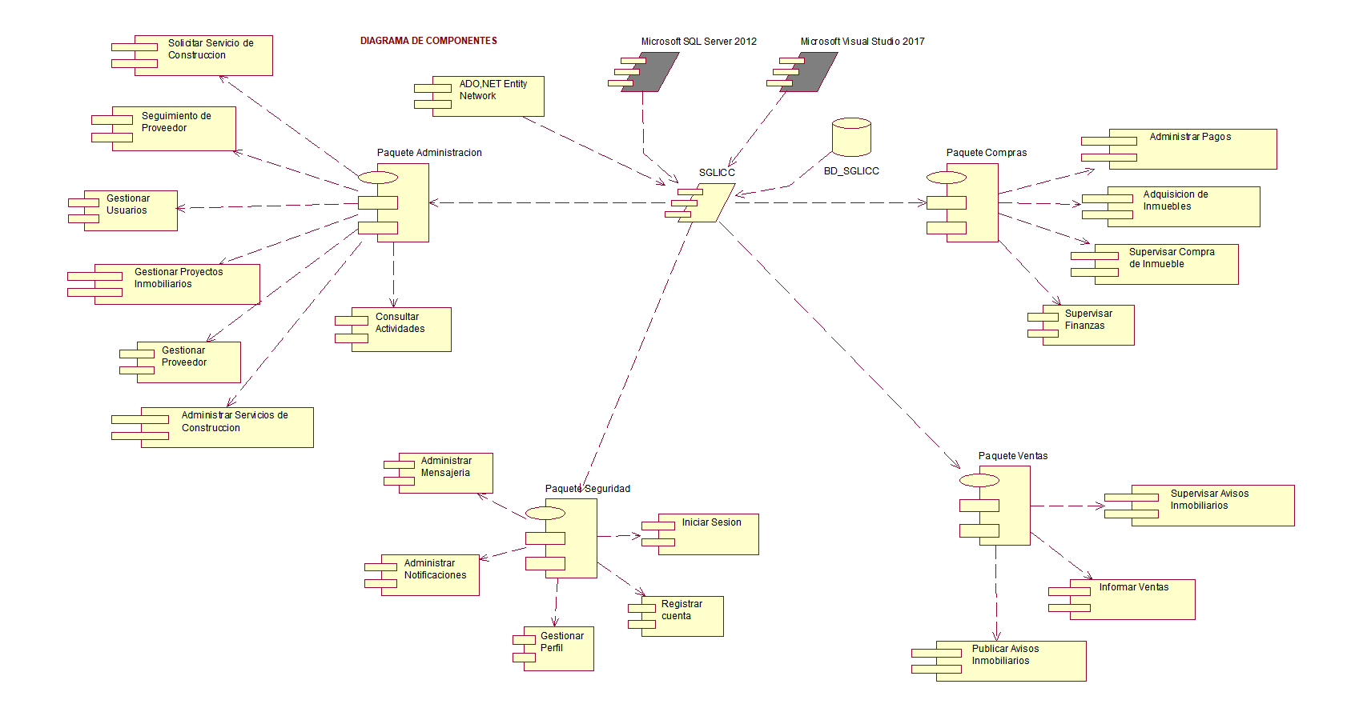

**5.1.- Vista de Procesos:**



**5.2.- Diagrama de Implementación:**



**6.- Vista de Despliegue:**

En esta vista se visualizará el diagrama de despliegue los componentes de hardware requeridos para el buen funcionamiento del sistema.

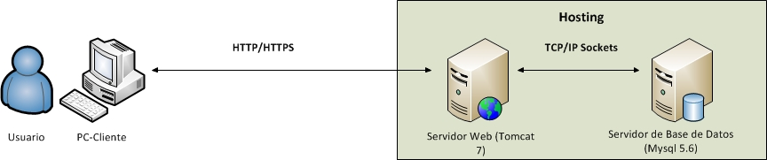



# 7.- Patrones

## 7.1.- Patrones de diseño

## Facade

Uso de referencias para acceder a clases como por ejemplo:

**Facade Class**

***App\User*** [Illuminate\Foundation\Application](http://laravel.com/api/4.2/Illuminate/Foundation/Application.html)

Uso: Invoco al Modelo User generalmente en el controlador.

***Auth::user()->name*** [Illuminate\Auth\AuthManager](http://laravel.com/api/4.2/Illuminate/Auth/AuthManager.html)

Uso: Devuelve el nombre del usuario que ha sido Autentificado.

# 8.- Calidad

Para un mejor aprovechamiento de la arquitectura, el sistema tendrá los siguientes requerimientos de calidad:

**8.1. Confiabilidad**

El sistema es tolerante ante los fallos e ingreso de datos incorrectos.

**8.2. Mantenibilidad**

Es sencillo de dar mantenimiento al sistema, pues cuenta con estándares de estructura, y de funcionamiento gracias a estar usando MVC (Modelo Vista Controlador) y también el Entity Framework.

**8.3 Seguridad**

El Sistema requiere una autentificación por usuario para hacer uso del mismo, la cual tiene la contraseña encriptada, esto garantiza la privacidad de la información del usuario.